Opakovanie podmienok v Kodu Game Lab
Názov aktivity: | Opakovanie podmienok v Kodu Game Lab
Tematický celok: | Programovanie
Cieľová skupina: | 2. stupeň ZŠ
Čas: | 1 – 2 vyučovacie hodiny
Ciele: | Kognitívny cieľ - Žiak dokáže samostatne vytvoriť hru, ktorá je zložená z podmienok IF a THEN v rámci prostredia Kodu Game Lab  Žiak dokáže odpovedať na základné otázky ohľadom prostredia, podmienok (IF, THEN)  Afektívny cieľ - Žiak dokáže rešpektovať stanovené pravidlá.
Metódy a formy: | - vysvetľovanie  - práca žiakov – individuálna  - metódy bádateľské  - problém ako motivácia  - pochvala, povzbudenie (príp. kritika)  - auto didaktická metóda – riešenie nastoleného problému  - metódy precvičovania a zdokonaľovania zručností
Príprava, učebné pomôcky: | Softvér:  Kodu Game Lab
Priebeh aktivity: | motivácia na začiatok hodiny – Dnes si zopakujeme podmienky AK - TAK a zároveň si vytvoríme novú hru.  Úloha 1.  Vytvor tento svet:  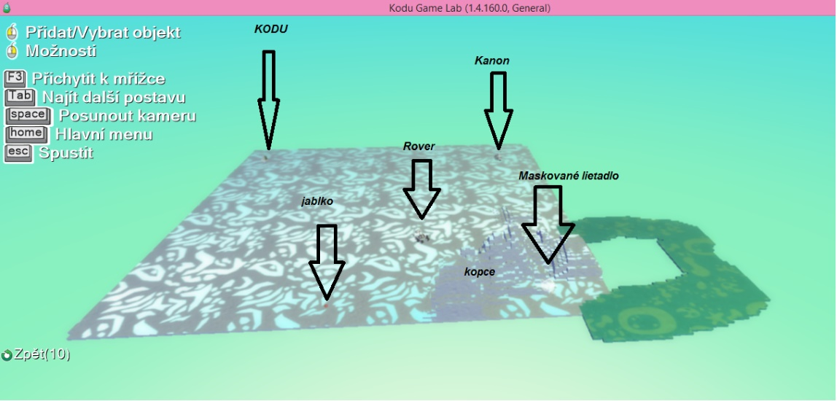  Doplň podmienky:  Rover  - pohybuje sa šípkami. Pohľad je cez 1. osobu.  - Ak narazí do jablka, zoberie ho a zároveň povie Mňam.  - Klávesom S fotí.  - Ak stlačíš kláves F, dáš Kodu jablko.  - Ak priamym pohľadom vidíš hocičo maskované, vytvoríš mincu.  - Ak vezmeš mincu, pričítaš 5 červených bodov.  - Ak máš 5 červených bodov, vyhráš.  Jablko  - Ak ma niekto zobral, začnem žiariť náhodnou farbou.  Kanón  - Ak vidíš čokoľvek, vystreľ raketu náhodnej farby smerom dopredu.  KODU  - Ak vezmeš jablko, zjedz ho a zároveň prejav zamilované emócie.  Žiaci prečítajú zadanie a učiteľ si overí, či žiaci zadaniu porozumeli.  žiaci jednotlivo vytvoria hru na základe požadovaných podmienok.  žiaci vytvorený program exportujú a uložia ho na spoločné úložisko alebo ako prílohu v e-maili ju pošlú na e-mailovú adresu učiteľa.
Hodnotenie:  (spätná väzba) | V prípade klasifikácie môže zadaná úloha slúžiť aj ako overenie zvládnutia programovania a porozumenia podmienok AK - TAK. Vtedy sa hodnotí funkcionalita vytvorenej hry, program a dodržanie plánu sveta, ktorý žiak dostal v zadaní

